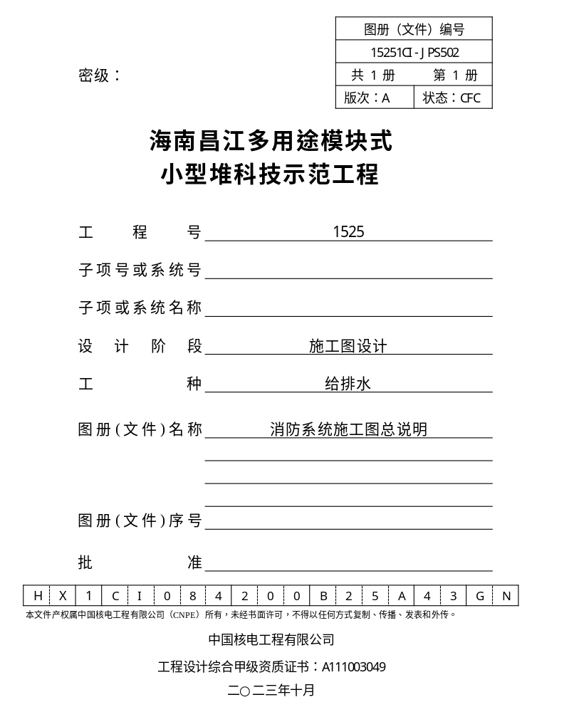
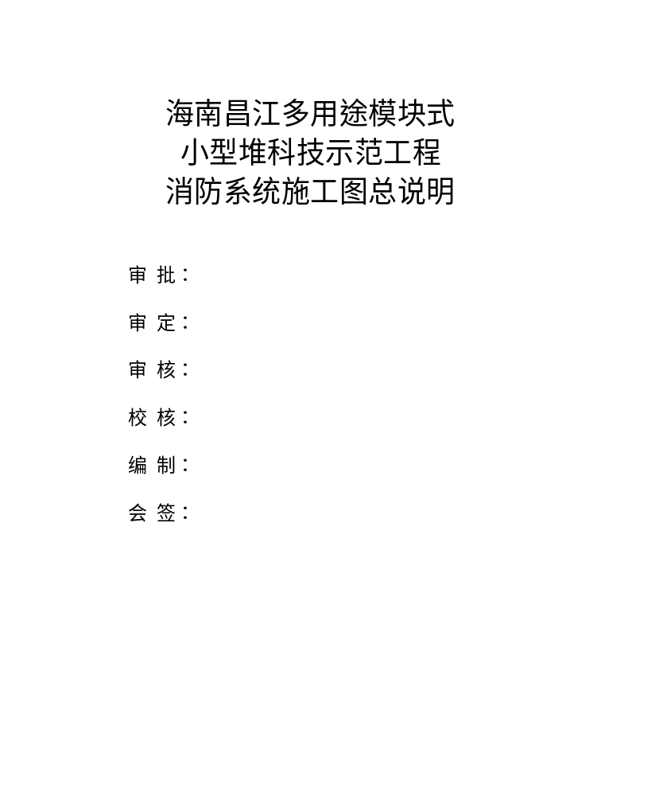
文件修改记录

版本 | 日期 | 章节 | 页码 | 修改范围及依据
A | 2023-10 |  |  | 初版

目录
1概述 6
1.1工程概况 6
1.2设计依据 6
1.3主要设计标准规程和规范 6
1.4主要设计原则 7
1.5设计范围 7
2消费用水量、水压及各系统的消防措施 8
2.1消防用水量和水压 8
2.2常规岛各系统的消防措施 9
3消防给水系统 11
4常规岛自动喷水灭火系统 12
4.1系统概况 12
4.2控制方式 13
4.3自动喷水灭火系统汇总表 14
5常规岛气体灭火系统 15
5.1系统概况 15
5.2控制方式 15
5.3保护区情况 16
6移动式灭火器系统 17
7悬挂式干粉灭火装置 17
7.1 概况 17
7.2 控制方式 18
8火灾报警及消防控制系统 18
8.1系统组成和工作原理 18
8.2各灭火系统的控制、显示要求 20
9保养 21
9.1 保养的一般原则 21
9.2 各种设备的保养 22

概述

工程概况
海南昌江多用途模块式小型堆科技示范工程与海南昌江核电厂毗邻。本工程规划建设一台自主化十万千瓦级ACP100机组，立足首堆的开发和建设。通过进一步改进和提高一体化的设计和模块化程度，积累小型堆设计、建造和运行的宝贵经验，完善非能动安全措施及更有效利用自然循环，完善严重事故预防与缓解措施，改进换料方式及进一步降低放射性废物排放量。按照集团发展战略规划，循序渐进，可在未来能源市场上提高与其它能源以及大型核电站的竞争力，逐步开辟小型反应堆的市场，为核能市场注入新的活力。

设计依据
(1) 海南核电有限公司与中国核电工程有限公司签订的设计与技术服务承包合同；
(2) 中国核电工程有限公司海南项目部发布的《海南昌江多用途模块式小型堆科技示范工程一体化三级进度计划》；
(3) 中国核电工程有限公司发布的施工图设计工作大纲等文件；
(4) 海南核电有限公司、中国核电工程有限公司发布的本工程程序文件；
(5) 本工程水工专业的有效技术文件和设计接口文件。

主要设计标准、规程和规范
本工程常规岛的消防设计主要遵循如下标准及规范：
《》 GB 55036-2022
《建筑防火通用规范》 GB 55037-2022
《建筑设计防火规范》 GB50016-2014（2018年版）
《核电厂常规岛设计防火规范》 GB 50745-2012
《消防给水及消火栓系统技术规范》 GB50974-2014
《自动喷水灭火系统设计规范》 GB50084-2017
《水喷雾灭火系统技术规范》 GB50219-2014
《气体灭火系统设计规范》 GB50370-2005
《建筑灭火器配置设计规范》 GB50140-2005
《干粉灭火装置技术规程》 CECS 322：2012
参考规范如下：
《建筑内部装修设计防火规范》 GB50222-2017
《火力发电厂与变电站设计防火标准》 GB50229-2019
《电力设备典型消防规程》 DL5027-2015

主要设计原则
（1）常规岛消防系统的设计，贯彻执行国家“预防为主、防消结合”的方针和“纵深防御”的原则。各专业根据工艺流程的特点，在设备与器材的选择、布置上充分考虑预防为主的措施，在建（构）筑物的防火间距及结构设计上采取有效措施，预防火灾的发生和蔓延。
（2）根据相关规范要求，各区域分别采用适用的灭火系统：汽机房设置消火栓系统；汽机房运转层下各层大厅设置预作用自动喷水灭火系统；油系统及变压器设置水喷雾灭火系统；汽机房电气仪控房间设置惰性气体灭火系统；电缆竖井设置超细干粉自动灭火装置。同时在各区域根据相关规范配置完善的火灾探测报警系统和移动式灭火器。
（3）常规岛的消防用水由核电厂全厂消防用水统一规划，常规岛消防水接自厂区消防水分配系统（FSD），满足常规岛消防用水的水量和水压要求。
（4）消防系统在火灾初期发出报警信号，能进行火灾的监控及消防装置的远方和就地控制，并设有火灾一旦发生就足以扑灭的设备容量，该容量按同一时间内的火灾次数为一次设计。

设计范围
本工程常规岛区域的建（构）筑物主要包括：汽轮机厂房（以下简称汽机房）、变压器区域构筑物。本专业的消防系统主要包括常规岛消防水系统、常规岛气体灭火系统、常规岛干粉灭火系统、常规岛移动式灭火器系统。

消防用水量、水压及各系统的消防措施

消防用水量和水压
依据《消防给水及消火栓系统技术规范》GB50974-2014，并参考《核电厂常规岛设计防火规范》GB50745-2012，本工程常规岛各子项消防用水量参见表2.1-1，最不利点水压计算见表2.1-2。
表2.1-1 建（构）筑物消防用水量计算表
序号 | 保护对象及消防措施 |  | 消防水量(L/s) | 合计(L/s) | 火灾延续时间(h) | 一次消防用水量(m³)
1 | 汽机房 | 室内消火栓 | 25 | 185.51 | 2 | 1335.67
1 | 汽机房 | 室外消火栓 | 20 | 185.51 | 2 | 1335.67
1 | 汽机房 | 预作用自动喷水灭火系统 | 140.51 | 185.51 | 2 | 1335.67
2 | 变压器 | 主变压器水喷雾 | 85.06 | 100.06 | 2 | 720.43
2 | 变压器 | 室外消火栓 | 15 | 100.06 | 2 | 720.43

表2.1-2最不利点水压计算
序号 | 消防设施所需水柱（m） |  | 汽机房室内消火栓 | 汽机房水喷雾 | 变压器水喷雾
1 | 最不利点消防高度 |  | 20.1 | 3.8 | 7.6
2 | 水枪 | 直径（mm） | 19
2 | 水枪 | 射流量（L/s） | 5.4
2 | 水枪 | 充实水柱 | 13
2 | 水枪 | 喷嘴处压力（m） | 18.7
3 | 水带 | 直径（mm） | 65 |  | /
3 | 水带 | 长度（m，衬胶） | 25
3 | 水带 | 水头损失（m） | 4.6
4 | 消火栓栓口局部损失（m） |  | 2
5 | 栓口（喷头）所需水头（m） |  | 35 | 35 | 35
6 | 管网损失 |  | 10 | 18.98 | 8.53
7 | 合计 |  | 67.1 | 57.78 | 51.13
注 1：上表中所注标高指相对标高，以汽机房±0.0m为计算基准；
2：室内消火栓水量以栓口水压0.35MPa计算。
根据上述水量、水压计算结果，本工程常规岛区域的消防最大用水量按186L/s设计，系统设计压力1.0MPa，火灾发生时最大一次消防用水量为1335.67 m³。消防系统接口常规岛建筑物与BOP的管道接口为常规岛建筑物轴线外2m，变压器区域与BOP的管道接口为围栏外1m。

常规岛各系统的消防措施
2.2.1常规水消防
常规岛汽机房采用室内消火栓进行保护，详见常规岛消防水分配系统。
2.2.2特殊消防措施
对以下重要的设施或设备除考虑消火栓系统外，根据规范要求还设置了特殊的消防措施：
（1）预作用自动喷水灭火系统：汽机房中间层及底层（除电气、仪控房间及水喷雾灭火系统保护对象之外的区域）设置预作用自动喷水灭火系统。该系统采用感烟型自动报警系统，可自动/手动启动灭火系统。
（2）油系统消防措施：汽机房内润滑油室的主油箱、冷油器，润滑油转运站的净油箱、污油箱、油净化装置，汽轮机润滑油管道，电动给水泵设置水喷雾灭火系统，该系统采用感温+火焰自动报警系统，可自动/手动启动灭火系统。汽轮发电机组轴承设置手动控制的水喷雾灭火系统，并配合感温+火焰自动报警系统。
（3）变压器区域消防措施：主变压器、高压厂变压器及辅助变压器均设置水喷雾灭火系统。
（4）电缆防火：电缆竖井设置悬挂式干粉灭火装置。
（5）固定式气体灭火系统：在汽机房内6KV变频间、380V配电室、电缆夹层、中压6kV配电间、电气电子设备间、直流UPS室、仪控电子设备间共设置2套组合分配式气体灭火系统。
2.2.3 火灾监测及灭火系统汇总表
常规岛火灾探测及灭火系统汇总表参见表2.2-1。其余区域按规范要求配置消火栓及手提或移动式灭火器等相应的灭火系统和探测及报警系统。
表2.2-1 常规岛火灾探测及固定灭火系统汇总表
序号 | 名称 | 探测系统 | 消防保护 | 可燃物 | 备注
1 | 汽轮机轴承 | 感温+火焰 | 水喷雾  （手动控制） | 润滑油 | 强度13L/min·m²
2 | 润滑油箱和冷油器、油净化装置 | 感温+火焰 | 水喷雾 | 润滑油 | 强度13L/min·m²
3 | 润滑油管道 | 感温+火焰 | 水喷雾 | 润滑油 | 强度13L/min·m²
4 | 电动给水泵及其油箱 | 感温+火焰 | 水喷雾 | 润滑油 | 强度20L/min·m²
5 | 主变压器、高压厂用变压器 | 感温+火焰 | 水喷雾 | 变压器油 | 变压器20L/min·m²  集油坑：  6L/min·m²
6 | 辅助变压器 | 感温+火焰 | 水喷雾 | 变压器油 | 变压器20L/min·m²  集油坑：  6L/min·m²
7 | 净油箱、污油箱及油净化装置 | 感温+火焰 | 水喷雾 | 润滑油 | 强度13L/min·m²
8 | 汽机房运转层以下各层 | 感烟 | 预作用 |  | 强度12L/min·m²
9 | 电缆竖井 | 感烟+线型感温 | 超细干粉 | 电缆
10 | 6kV 变频间 | 感温+感烟 | 气体灭火 | 电气设备
11 | 380V 配电室 | 感温+感烟 | 气体灭火 | 电气设备
12 | 中压6kV间配电 | 感温+感烟 | 气体灭火 | 电气设备
13 | 直流UPS房间 | 感温+感烟 | 气体灭火 | 电气设备
14 | 电气电子设备间 | 线型感温+感烟 | 气体灭火 | 电缆
15 | 仪控电子设备间 | 感温+感烟 | 气体灭火 | 电气设备
16 | 电缆夹层 | 线型感温+感烟 | 气体灭火 | 电缆
17 | 其它暖通、化水房间 | 感烟
18 | 汽机房运转层、除氧器层 | 双鉴式成像光束感烟探测器
19 | 蓄电池室 | 防爆感烟+氢探

消防给水系统
常规岛汽机房设有室内消防给水系统。室内消防水管采用内外热浸镀锌钢管，具体防腐、连接等安装要求见各卷册设计说明。
汽机房室内消防给水管道设置2根进水管与室外管网连接，并将室内管道连接成环状管网，每根进水管道按满足全部消防用水量设计。消防竖管引自水平环状管网，水平环状管网设置阀门以便检修隔离。室内外接口管径为DN300，接口位置位于汽机房墙外2m，接口要求室内消防供水量为186L/s，供水压力不小于0.80MPa。
室内消火栓的间距由计算确定，但不超过30m。室内消火栓的布置保证有2支水枪的充实水柱同时到达室内任何部位，充实水柱长度按13m计算。室内消火栓设在明显易于取用的地点，栓口距地面高度为1.1m，其出水方向向下或与设置消火栓的墙面呈90°角。消火栓采用同一型号且配有消防软管卷盘的消火栓箱，消火栓水带直径为65mm，长度25m，水枪喷嘴口径19mm。室内消火栓采用减压稳压型且配有消防软管卷盘的消火栓及具有喷雾功能的水枪。
室内消火栓给水管网与预作用自动喷水灭火系统、水喷雾灭火系统的管网在报警阀或雨淋阀前分开设置。

常规岛自动喷水灭火系统

系统概况
汽机房内自动喷水灭火系统有下列两种不同的型式：
（1）预作用自动喷水系统
每套预作用自动喷水灭火系统系统均接自其汽机房消防水管环网。每个系统设一套预作用报警阀组，阀组前后各设一只信号蝶阀。信号阀门常开，预作用阀组常闭。预作用报警阀后管网平时为干式，且由空压机供气维持压力，以检测管网是否损坏泄漏，空压机配气使配水管道内气压值保持0.035~0.05MPa；火灾情况下，空压机停止工作。本系统喷头采用闭式喷头。
本系统用于防护汽机房-6.00 米层和±0.00 米层 (其它灭火系统覆盖范围除外)。
（2）水喷雾灭火系统
每套水喷雾灭火系统均接自汽机房消防水管环网。每个系统含一套雨淋阀组，阀组前后各设一只信号蝶阀（汽轮机轴承水喷雾系统除外），信号蝶阀常开，雨淋阀组常闭。
水喷雾灭火系统采用开式水雾喷头。
除汽轮机轴承水喷雾系统采用手动控制外，其它水喷雾系统采用火灾报警自动控制、手动控制、机械应急三种控制方式。
本系统用于防护汽轮机主润滑油箱、冷油器、油净化装置、净油箱、污油箱、润滑油管道、电动给水泵、汽轮机轴承、主变压器、高压厂用变压器及辅助变压器。
具体的安装说明要求见各卷册01图。

控制方式
自动喷水灭火系统具有自动、手动及机械应急启动三种控制方式。各防护区均设独立的火灾探测报警回路。
(1) 自动控制
1) 水喷雾灭火系统（开式自动喷水灭火系统）：
当防护区/设备的两种不同探测器均发出火灾信号时，向火灾探测报警控制盘发出警报，指示火灾发生的部位，火灾探测报警控制盘立即向失火的防护区/设备的雨淋阀组的电磁阀发出开启指令，雨淋阀组打开向失火的防护区/设备进行喷水作业。同时火灾探测报警控制盘接收雨淋报警阀组开启的反馈信号。
2) 预作用喷水灭火系统:
预作用喷水灭火系统的配水管道在警戒状态时为充气的管道。当防护区/设备的探测器发出火灾信号时，向火灾探测报警控制盘发出警报，指示火灾发生的部位，火灾探测报警控制盘向失火的防护区/设备的预作用阀组的电磁阀及排气阀的配套电动控制阀发出开启指令，预作用阀组打开向配水管道排气充水，同时火灾探测报警控制盘接收预作用报警阀组开启的反馈信号。当闭式喷头上的玻璃泡因温度上升而破裂后，即向失火的防护区/设备进行喷水作业。
(2) 手动控制
当防护区/设备的单一探测器发出火灾信号时，探测器只向火灾探测报警控制盘发出警报，不输出动作信号，由值班人员确认火警后，按动火灾探测报警控制盘上的相应按钮，开启雨淋阀组/预作用阀组，即可按上述程序启动灭火系统实施灭火。也可在阀组带自备电源的就地控制箱按钮手动启动。
(3) 机械应急手动控制
当防护区/设备发生火情，但由于电源发生故障或火灾探测报警控制系统失灵不能执行灭火指令时，在雨淋阀组/预作用阀组上直接打开手动应急操作阀，雨淋阀组/预作用阀组打开向失火的防护区/设备进行灭火作业。
另外汽机轴承的水喷雾灭火系统按规范只能采用手动控制。探测器发出火灾信号后，值班人员赴现场人工确认后，手动打开雨淋阀后的信号蝶阀和雨淋阀组的手动应急操作阀进行灭火。

自动喷水灭火系统汇总表
表4.3-1自动喷水灭火系统汇总表
序号 | 保护区或设备名称 | 主要火灾类型 | 灭火系统类型 | 主要设备参数 | 备注
1 | 汽轮机轴承 | B类（润滑油，闪  点高于 120℃） | 水喷雾  （手动控制） |  | 强度  13L/min·m²
2 | 润滑油箱和冷油器、油净化装置 | B类（润滑油，闪  点高于 120℃） | 水喷雾 | 雨淋阀组（DN150）1个 | 强度13L/min·m²
3 | 润滑油管道 | B类（润滑油，闪  点高于 120℃） | 水喷雾 | 雨淋阀组（DN100）1个 | 强度13L/min·m²
4 | 电动水泵及其油箱 | B类（润滑油，闪  点高于 120℃） | 水喷雾 | 雨淋阀组（DN100）3个 | 强度13L/min·m²
5 | 污油箱、净油箱油净化装置 | B类（润滑油，闪  点高于 120℃） | 水喷雾 | 雨淋阀组（DN150）1个 | 强度13L/min·m²
6 | 主变压器、高压厂用变压器 | B类（变压器油） | 水喷雾 | 雨淋阀组（DN200）1个  雨淋阀组（DN150）1个 | 变压器：20L/min·m²  集油坑：  6L/min·m²
7 | 辅助变压器 | B类（变压器油） | 水喷雾 | 雨淋阀组（DN150）1个 | 变压器：20L/min·m²  集油坑：  6L/min·m²
8 | 汽轮机厂房运转层以下各层（共2套） |  | 预作用 | 预作用报警阀组（DN200）2个 | 强度12L/min·m²

常规岛气体灭火系统

系统概况
在汽机房设置2套组合分配式气体灭火系统。气体灭火系统灭火剂采用IG541气体，最小设计灭火浓度为37.5%。系统设有自动控制、手动控制以及应急机械操作三种启动方式。气体钢瓶设置100%备用。
具体安装说明要求见15251CM-JPS512卷册。

控制方式
IG541 气体灭火系统具有自动、手动及机械应急启动三种控制方式，各防护区均设二路独立探测回路。
(1) 自动控制
当防护区第一路探测器发出火灾信号时，向火灾探测报警控制盘发出警报，指示火灾发生的部位，提醒工作人员注意；当第二路探测器亦发出火灾信号后，开始进入延时阶段(0-30s可调)，此阶段用于疏散人员(声光报警器等动作)和联动设备的动作(关闭通风空调、防火卷帘及防护区内除应急照明外的所有电源等)。延时过后，火灾探测报警控制盘将启动IG541 气体钢瓶组上释放阀的电磁启动器和对应保护区域的区域选择阀，使IG541 气体沿管道和喷头输送到对应的指定的保护区域灭火。一旦IG541 气体释放后，设在管道上的压力开关会将药剂已经释放的信号送回控制盘或火灾报警系统。而保护区域门外的蜂鸣器及闪灯，在灭火期间将一直工作，警告所有人员不能进入保护区域，直至确认火灾己经扑灭。当IG541 气体灭火系统的控制盘启动所有的警铃，蜂鸣器及闪灯后，灭火器和其它移动式
灭火设备已可扑灭火灾，可按下设在保护区域门外的紧急停止开关(必须持久按下，直至系统复位)，可以使系统暂时停止释放药剂。如需继续开启IG541 气体灭火系统，则只需松开紧急停止开关即可。
当防护区无人时，可将控制方式转换开关拨到“自动”位置，灭火系统即处于自动控制状态。
(2) 手动控制
在防护区有人工作或值班时，可将控制方式转换开关拨到“手动”位置，灭火系统即处于手动控制状态。当防护区发生火情，探测器只发出报警信号，不输出动作信号，由值班人员确认火警后，防护区内人员离开后按动火灾探测报警控制盘上的相应按钮或防护区门口的紧急启动按钮，即可按上述程序启动灭火系统实施灭火。
(3) 机械应急手动控制
系统设独立的应急手动操作机构，以备其他操作方式失灵时，作为应急释放气体灭火剂之用，应急手动操作机构采用机械式，并能在一个地点完成释放灭火剂的全部操作。此时可先手动启动钢瓶间内选择阀的紧急机械启动器，后启动钢瓶的紧急机械启动器，来开启整个气体灭火系统。
手动控制时，必须提前关闭影响灭火效果的设备(务必关闭门窗和有关空调通风装置等)，通知并确认防护区内人员己全部撤离后方可实施。

保护区情况
汽机房中-6.00m层6kV变频间；±0.00m层380V配电室；6.80m层电缆夹层1、电缆夹层2；10.200m层中压6kV配电间、电气电子设备间、直流UPS房间；15.200m层电缆夹层3；19.000m层仪控电子设备间9个房间设置IG541气体灭火系统。按《气体灭火系统设计规范》中有关规定，一个IG541气体组合分配系统最多可保护8个保护区， 根据经济合理的原则，其中1个防护区设置一套IG541组合分配系统，设置17只储存钢瓶，另8个防护区设置一套IG541组合分配系统，设置116只储存钢瓶。本工程采用100%的备用，所以需设置钢瓶总数266只。汽机房具体气体消防保护区分布情况见表5.3-1。
表5.3-1 汽机房气体消防保护分区情况表
序号 | 保护区域名称 | 保护区容积（m³） | 钢瓶数量
汽轮机厂房  系统一 | 6kV变频间 | 424.2 | 17
汽轮机厂房 系统二 | 380V配电室 | 2838.8 | 116
汽轮机厂房 系统二 | 电缆夹层1 | 757 | 31
汽轮机厂房 系统二 | 电缆夹层2 | 1010.1 | 40
汽轮机厂房 系统二 | 中压6kV配电间 | 1124.6 | 45
汽轮机厂房 系统二 | 电气电子设备间 | 838.4 | 34
汽轮机厂房 系统二 | 直流UPS房间 | 652.7 | 26
汽轮机厂房 系统二 | 电缆夹层3 | 781.4 | 31
汽轮机厂房 系统二 | 仪控电子设备间 | 1534.1 | 62

移动式灭火器系统

在汽机房（含变压器区域）、辅助变压器及配电室等区域配置一定数量的移动式灭火器，包括手提式磷酸铵盐干粉灭火器、推车式磷酸铵盐干粉灭火器，推车式泡沫灭火器， 变压器区域还设有消防铲及砂箱等，露天设置的灭火器设置相应的保护措施。

悬挂式干粉灭火装置

概况
本工程汽轮机厂房的电缆竖井采用悬挂式超细干粉灭火装置保护。采用全淹没非贮压悬挂式超细干粉灭火装置，由西安中核核仪器股份有限公司供货。该干粉装置由耐压钢制外壳、干粉灭火剂、电引发器、固气转换剂、六爪喷嘴、铝膜和安装架等构成。启动电流0.8~1.0A ，使用温度范围为-40℃~50℃，使用有效期为10 年。根据西安中核核仪器股份有限公司的检测报告超细干粉灭火装置的灭火浓度为0.28kg/rn³ ，按照《干粉灭火装置技术规程)) CECS 322-2012 要求灭火设计浓度按灭火浓度的1.2 倍考虑。
具体布置及安装说明要求见15251CM-JPS513卷册。

控制方式
(1) 按照规范，电缆竖井采用缆式线型感温电缆进行火灾探测报警。当收到报警信号后由报警系统激发电引发器启动灭火装置。系统设置自动控制和手动控制两种启动方式，且可相互转换。每个独立的防护区域设置一个手动启动按钮。
(2) 干粉灭火装置不应采用导火索联动控制启动。
(3) 自动控制装置应在接到两个独立的火灾报警信号或确定火灾信号后才能启动。
(4) 采用自动控制启动方式时，应具有时间不大于30s的可控延迟启动功能。采用延迟启动时，应在靠近装置启动的部位设置手动紧急停止干粉灭火装置启动的装置。
(5) 手动控制装置和手动与自动转换装置，应设置在防护区外或保护对象附件便于操作的明显位置。手动启动装置宜布置在其中心点距地面1.5m的位置，并应具有对应防护区名称的明显标识。
(6) 联动启动后，系统应具有信号反馈功能。
(7) 所有关于系统控制部分见火灾探测报警专业图纸。

火灾报警及消防控制系统

系统组成和工作原理
8.1.1火灾报警分区
本工程全厂火灾自动报警系统采用控制中心报警系统，在核岛区域设置集中报警控制器，在汽机房设置一套区域火灾报警控制器。核岛、常规岛和BOP控制器组成环网形成本工程火灾自动报警系统的整体的网络架构。核岛主控室为火灾检测及消防控制系统的消防控制中心，实现对常规岛的火灾监测报警及消防控制系统的监控。
本工程常规岛火灾自动报警系统分为1个监控区域，区域报警控制器设于汽机房辅助控制室内。
常规岛火灾自动报警系统采用微机型智能分布式监控系统，系统由火灾探测器、手动火灾报警按钮、火灾声光报警器、消防应急广播、消防专用电话、火灾报警控制器、消防联动控制器等组成。控制盘至各个火灾探测器、手动报警按钮和控制模块等设备采用环形总线相连接，并通过总线与全厂集中报警装置相联。消防设备手动控制时，盘上的启停按钮与消防设备控制箱直接用控制线或控制电缆连接。
8.1.2 报警及控制方式
常规岛各区域内的探测点直接汇接至对应的区域报警控制盘上，各探测点的报警信息除在该区域内控制盘报警外，还同时将信号通过通讯方式传输到核岛消防控制室，因而常规岛火警都可在核岛消防控制室集中报警装置上立即发出声光信号，并记录下火警地址和时间。
各区域报警控制盘能显示火灾探测器和手动火灾报警按钮传来的火灾报警信号；设有启动常规岛各自动喷水灭火系统、气体灭火系统的按钮，并显示该系统的投入、退出、事故状态；能向通风如空调系统发出气体灭火系统投入时所需的联动信号，并显示其反馈信号；设有火灾探测报警控制系统手/自动切换按钮；能显示本系统的各详细故障报警信号；对探测器及其回路实行连续的自动巡检及故障隔离和故障报警等功能；具有故障报警、火灾优先，自检(定时、手动)、时钟等功能；能显示故障发生的区域；并配有LCD和打印机。另外，在核岛消防控制室设有启动常规岛各灭火系统的手动控制盘。
火灾自动报警系统设有火警电话，运行人员可使用便携式电话插入火警电话插孔，即可实现就地与控制室人员通话。
发生火警后，原则上应由运行巡视人员立即赶赴现场或经工业电视监视系统确认火情，然后再手动启动相应消防设施组织灭火。对某些场所，例如汽机房主油箱等，当发生火警后一方面发出报警，同时自动联动水喷雾动作。

各灭火系统的控制、显示要求
8.2.1预作用自动喷水灭火系统
该系统由预作用阀组、闭式喷头、管网和火灾探测报警装置等组成。既可通过火灾自动报警系统自动启动预作用阀组，也可通过控制盘手动或就地机械启动预作用阀组，也有自动和手动选择装置选择工作状态。报警控制器接受并显示预作用阀、隔离阀阀位监视装置、水流报警装置、低压报警等信号。
8.2.2水喷雾灭火系统
该系统由雨淋阀组、开式水雾喷头、管网和火灾探测报警装置等组成。既可通过火灾自动报警系统自动启动雨淋阀组，也可通过控制盘手动或就地机械应急启动雨淋阀组，有自动和手动选择装置。另外汽机轴承水喷雾灭火系统按照规范采用手动控制。火灾自动报警系统同时接受并显示开式雨淋水喷雾灭火系统各种信号，如雨淋阀、隔离阀阀位监视装置、水流报警装置等信号。
8.2.3固定式气体灭火系统
该系统由灭火剂钢瓶组、启动装置、喷嘴、管网和火灾探测报警装置等组成。系统设自动控制、手动控制(可在气体灭火监控，还可在每个区域的门口附近按钮手动)和机械应急操作三种启动方式。气体灭火监控盘设在每个区域的门口附近或钢瓶间内。每个防护区设有两个探测回路，任一回路上的探测器动作只做报警，两个回路上的探测器同时动作时，气体灭火系统监控盘及区域控制盘可启动相应防火区灭火系统，同时向空调系统发出关闭有关空调设备、防火阀等的信号，并接受、显示空调系统、防火阀等反馈信号。系统设有启动延时装置、紧急启动和紧急停止启动装置及自动和手动选择装置，能显示灭火系统的手动、自动工作状态，在报警和喷射灭火剂阶段，报警控制器应具有相应声光信号，并能切除声光信号等。
8.2.4干粉灭火装置
该系统由壳体、超细干粉、控制器组成。既可通过火灾自动报警系统自动，也可通过控制盘手动启动灭火装置。报警控制器接受并显示灭火装置工作状态等信号。
8.2.5火灾探测报警设备选型
火灾自动报警系统选用的设备应经消防主管部门检验合格，并在核电厂有较好应用实绩。少数布置在室外的探测报警器的电器元件应有防水的措施。

保养
为减少流体系统部件和管道在建造及检修期间的腐蚀，本专业中碳钢及低合金钢流体系统的设备和管道在完成冲洗和试压试验后需进行系统保养。

保养的一般原则
保养有两种方式:湿保养和干保养。
9. 1.1 湿保养
对连续或周期性进行流体循环或混合的系统及部件(无滞留区)应进行湿保养。
一一如果系统存在滞留区，则应对滞留区进行定期排放，并在排放时取样进行化学分析。
一一如果系统内的流体循环是周期性的，必须对流体取样进行化学分析，以保证系统中的流体在足够长的时间内均质不变。在达到湿保养条件后应取样分析，之后每个月取样两次进行检测。
一一湿保养用介质的化学条件必须满足设备防腐蚀保护确定的技术要求。
一一可采用湿保养的前提是假定系统没有冰冻风险并采取了相应的措施以防止此类风险。
9.1 .2 干保养
对无法保证流体循环或混合的系统或部件，可在排放流体（应特别注意泵壳等系统内低洼处残余的流体）并用干燥压缩空气吹干后进行干保养。干保养可通过向系统中充入干燥空气或惰性气体来完成。
如果用干燥空气进行干保养，应定期进行相对湿度检查以保证干保养的品质。
如果用惰性气体进行干保养，应定期检测气体中的氧含量，确保其体积百分比低于0 .2%。

各种设备的保养
9.2.1 消火栓、报警阀组、气体灭火系统等设备
由设备供应商确定其保养措施，以保证设备不受腐蚀。
9.2.2 阀门、传感器和管道
根据其使用材料的特性及供应商的建议编制对这些设备的保养规定。
9.2.3 移动式灭火器
按《建筑灭火器配置验收及检查规范》 GB50444-2008 第5章及《电力设备典型消防规程》 DL5027-2015 附录F执行。

